**ОСТОРОЖНО, ПАВОДОК!**

***В условиях резкого повышения температуры и быстрого таяния снега весной происходит паводок. Особенно опасны для жизни глубокие ямы и промоины, Поэтому в этот период следует помнить:***

* **Не допускайте детей к реке без надзора взрослых, особенно во время ледохода;**
* **предупредите их об опасности нахождения на льду при вскрытии реки или озера;**
* **Помните, что в период паводка, даже при незначительном ледоходе, несчастные случаи чаще всего происходят с детьми.**
* **Разъясняйте правила поведения в период паводка, запрещайте им шалить у воды, пресекайте лихачество.**
* 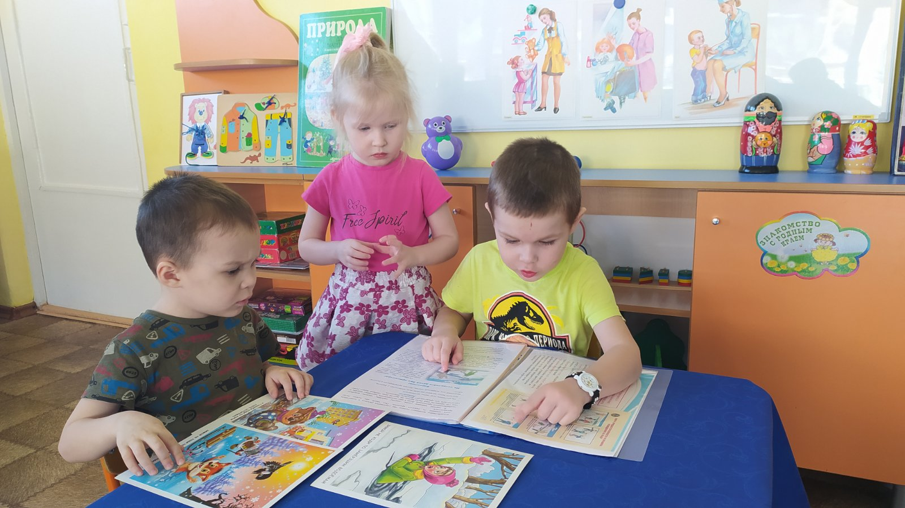**Не разрешайте им кататься на самодельных плотах, досках, бревнах или плавающих льдинах.**

**ОСТОРОЖНО, ТОНКИЙ ЛЕД!**

***Правила поведения на льду:***

* **Не выходите на тонкий не окрепший лед.**
* **Не собирайтесь группами на отдельных участках льда.**
* **Не приближайтесь к промоинам, трещинам, прорубям на льду.**
* **Не скатывайтесь на санках, лыжах с крутых берегов на тонкий лед.**
* **Не переходите водоем по льду в запрещенных местах.**
* **Не выходите на лед в темное время суток и при плохой видимости.**
* **Не выезжайте на лед на мотоциклах, автомобилях вне переправ.**

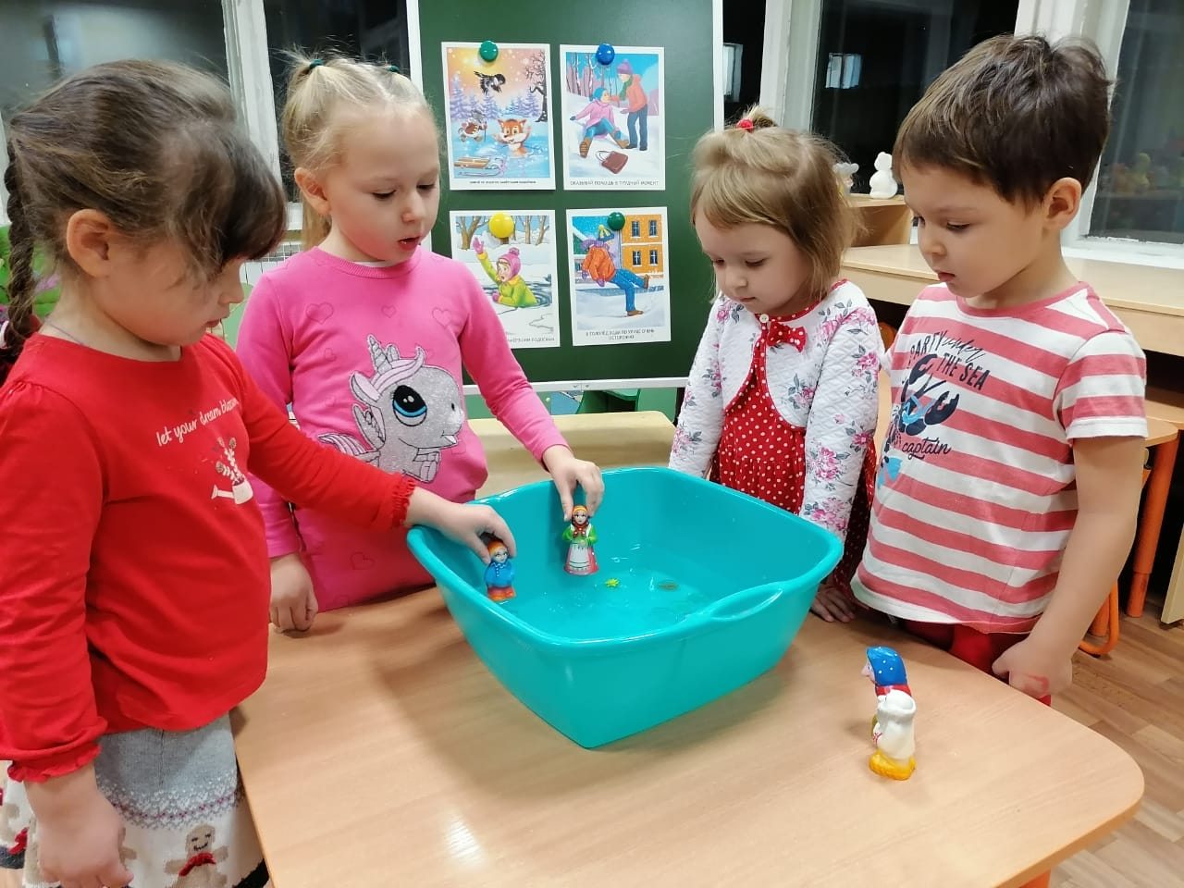

**«О ПРОТИВОДЕЙСТВИИ ТЕРРОРИЗМУ»**

***Терроризм — это одно из самых страшных преступлений*.**

**Правила:**

* **Надо знать, где находятся выходы из здания, в котором вы находитесь. Нельзя принимать пакеты, сумки, коробки и даже подарки от посторонних людей.**
* **Не трогать предметы, оставленные на улице, в транспорте, в магазинах и общественных местах, даже если это игрушки, мобильные телефоны.**
* **Всегда относитесь серьезно к просьбам покинуть здание (эвакуироваться), даже если вам говорят, что это учения. Такие просьбы надо выполнять обязательно!**
* 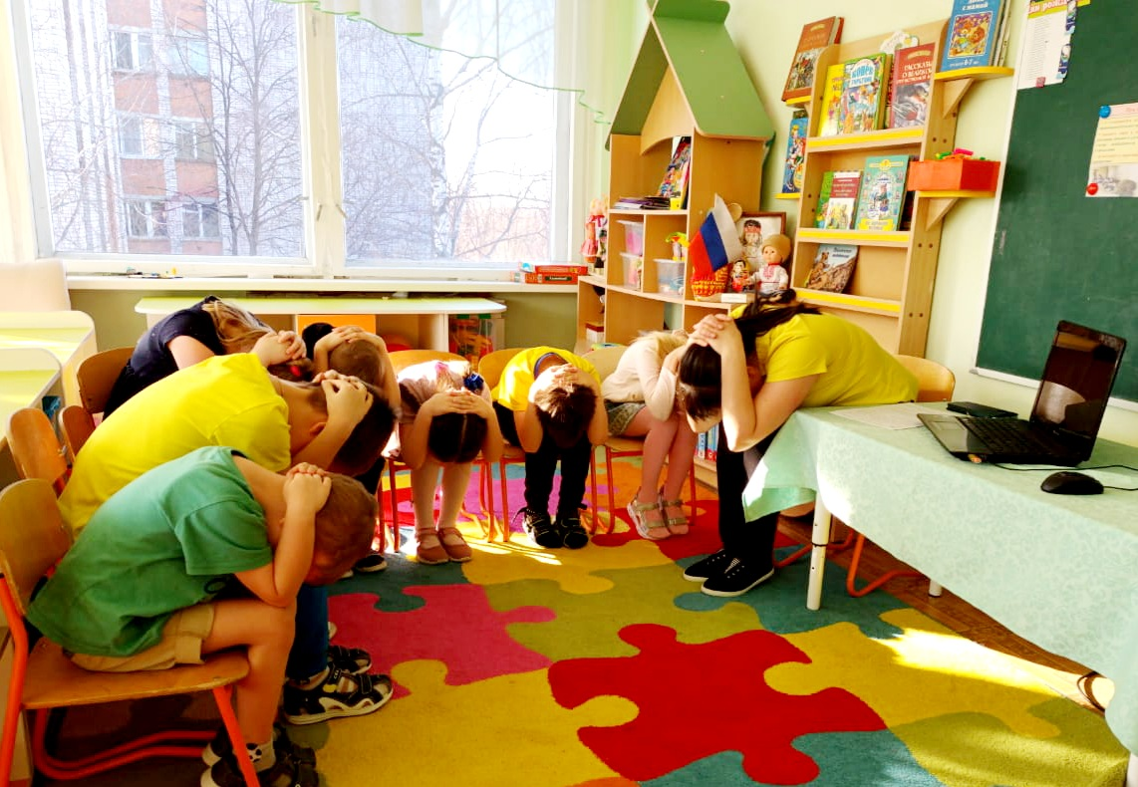**При эвакуации, надо держаться подальше от окон, стеклянных дверей. В чрезвычайных ситуациях следуйте указаниям родителей и старших. Не мешайте работе спасателей, полицейских, врачей, пожарных.**

**«КАК ВЕСТИ СЕБЯ В ОПАСНОЙ СИТУАЦИИ»**

***Захват заложников — ситуация опасности, в которой могут оказаться дети.***

* **Поясните им, насколько важно сохранять спокойствие, расположиться как можно дальше от дверей и окон. Стараться запомнить количество злоумышленников и определить свое местонахождения.**
* **Дети должны знать, что лучше следовать указаниям террористов, не провоцировать их своими словами и поступками, не думать о побеге без уверенности в его успехе.**
* **При штурме здания нужно ложиться лицом в пол, закрыв голову руками.**

